Ураганни ветрове – последица от климатичните промени

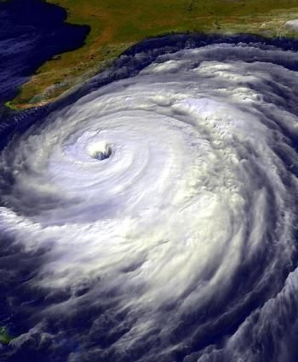
Ние сме свикнали да виждаме кадри от ураганни ветрове от Америка, но това явление съществува и у нас. Това е атмосферен вихър, който се движи с огромна скорост. Възниква в буреносни облаци, близо до земната повърхност. Долната му част наподобява обърната фуния. Силните ветрове са често явление за страната. В някои случаи, при особено голяма скорост на въздушните маси, те представляват опасност за хората и може да нанесат материални щети.
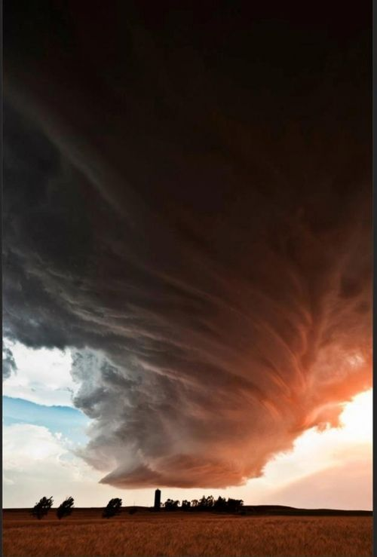
Обищините в България всяка година получават много сигнали за: паднали дървета, прекъснато улично осветление, неработещи светофари, затруднено движение поради гъста мъгла и други. Десетки са случаите, в които поради ураганния вятър се получават пожари, поради допрели се електропроводници, или пък наводнения поради покачването на водните количества на реките.
Ето и няколко предложения за намаляването на последиците от климатичните промени:
1.Да проверим дали домът ни е добре изолиран.
2.Да засадим дървета.
3.Да поставим соларни панели.
Бихме се радвали, ако и Вие помогнете за намаляване на климатичните промени!

